  - Измерения средней плотности Земли, полученные Генри Кавендишем. Простые гипотезы

Нормальное
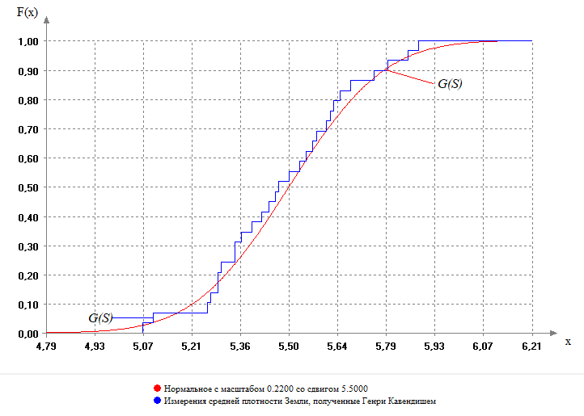
Начальное приближение
масштаба t[0] = 0.22000000000000
сдвига t[1] = 5.50000000000000

# Результаты оценивания параметров распределения:
Нормальное с масштабом 0.2200 со сдвигом 5.5000
Метод максимального правдоподобия
Оценка по серединам интервалов

Гипотеза не отвергается

Результаты проверки согласия: k=10, r=0
* Колмогорова S=0.4755369482772178 P=0.9774796172647685
* Крамера-Мизеса-Смирнова S=0.04134016795621211 P=0.926118199558373
* Андерсона-Дарлинга S=0.267120000172671 P=0.9606309110094802

Лапласа
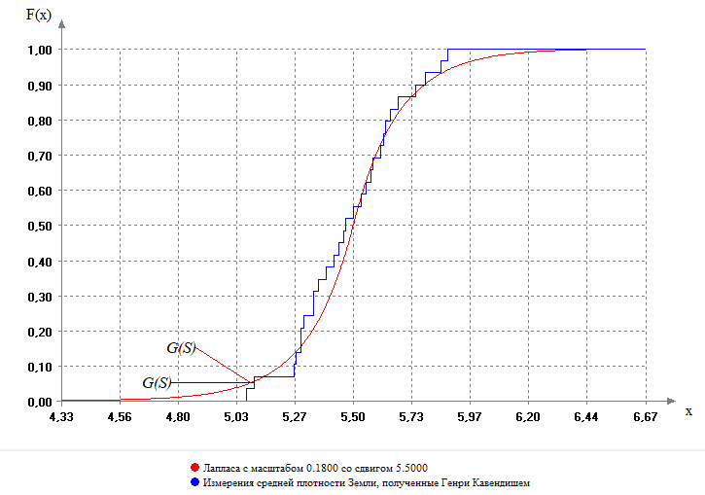
Начальное приближение
масштаба t[0] = 0.18000000000000
сдвига t[1] = 5.50000000000000

Уровень значимости (вероятность ошибки первого рода) a= 0.1
Достигаемый уровень значимости (вероятность согласия) P=1-G(S|H0)= 0.7932239892766391
P>a: гипотеза о согласии НЕ ОТВЕРГАЕТСЯ

# Результаты оценивания параметров распределения:
Лапласа с масштабом 0.1800 со сдвигом 5.5000
Метод максимального правдоподобия
Оценка по серединам интервалов

Результаты проверки согласия: k=10, r=0
* Колмогорова S=0.6508607152565045 P=0.7906787827380235
* Крамера-Мизеса-Смирнова S=0.0673499835915059 P=0.7679226957562572
* Андерсона-Дарлинга S=0.4275101988347778 P=0.8210704893356366

Логарифмически(ln) Нормальное
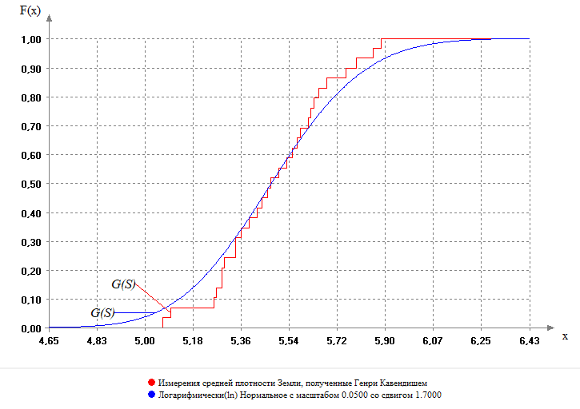
Начальное приближение
формы t[0] = 0.05000000000000
формы t[1] = 1.70000000000000

# Результаты оценивания параметров распределения:
Логарифмически(ln) Нормальное с масштабом 0.0500 со сдвигом 1.7000
Метод максимального правдоподобия
Оценка по серединам интервалов

Проверка гипотез о согласии
Критерий Колмогорова...
Критерий Крамера-Мизеса-Смирнова...
Критерий Андерсона-Дарлинга...
Простая гипотеза

Уровень значимости (вероятность ошибки первого рода) a= 0.1
Достигаемый уровень значимости (вероятность согласия) P=1-G(S|H0)= 0.6329602877146863
P>a: гипотеза о согласии НЕ ОТВЕРГАЕТСЯ

Результаты проверки согласия: k=10, r=0
* Колмогорова S=0.8045271977794572 P=0.5367944779766369
* Крамера-Мизеса-Смирнова S=0.07628943421705851 P=0.7135889603074044
* Андерсона-Дарлинга S=0.5994695222172872 P=0.6484974248600175

Логистическое
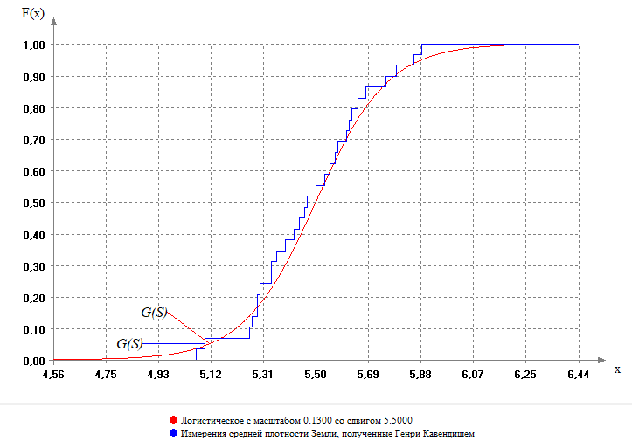
Начальное приближение
масштаба t[0] = 0.13000000000000
сдвига t[1] = 5.50000000000000

# Результаты оценивания параметров распределения:
Логистическое с масштабом 0.1300 со сдвигом 5.5000
Метод максимального правдоподобия
Оценка по серединам интервалов

Проверка гипотез о согласии
Критерий Колмогорова...
Критерий Крамера-Мизеса-Смирнова...
Критерий Андерсона-Дарлинга...
Простая гипотеза

Уровень значимости (вероятность ошибки первого рода) a= 0.1
Достигаемый уровень значимости (вероятность согласия) P=1-G(S|H0)= 0.9352970643033974
P>a: гипотеза о согласии НЕ ОТВЕРГАЕТСЯ

Результаты проверки согласия: k=10, r=0
* Колмогорова S=0.5195928788583088 P=0.9500137115222748
* Крамера-Мизеса-Смирнова S=0.04389725317395153 P=0.9121050266174902
* Андерсона-Дарлинга S=0.2923742777875269 P=0.9437724547704271

1.2 Сложные гипотезы Земля.
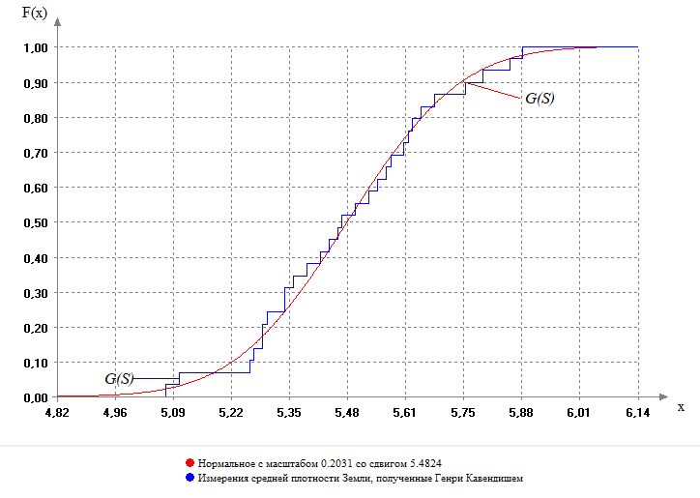
Нормальное
Начальное приближение
масштаба t[0] = 0.20672022453434
сдвига t[1] = 5.48235896896552

# Результаты оценивания параметров распределения:
Нормальное с масштабом 0.2031 со сдвигом 5.4824
Метод максимального правдоподобия
Оценка по серединам интервалов

Гипотеза не отвергается

Результаты проверки согласия: k=10, r=2
* Колмогорова S=0.4153070505726937 P=0.9674081936612053
* Крамера-Мизеса-Смирнова S=0.02233550810499638 P=0.9488871341583245
* Андерсона-Дарлинга S=0.1737205137477886 P=0.9408845464309249

